

COORDINAMENTO TOSCANO DELLE ASSOCIAZIONI

PER LA SALUTE MENTALE ODV
Via F. Simonetti, 32 - 55100 S. Vito - Lucca - tel./fax 0583.440615
Sito: www.coordinamentotoscanosalutementale.it
e-mail: info@coordinamentotoscanosalutementale.it
e-mail PEC: ctsm@pec.coordinamentotoscanosalutementale.it

Lucca, 08/10/2021

Comunicato Stampa

Il Coordinamento Toscano delle Associazioni per la Salute Mentale, che ha l’adesione di 53 associazioni di familiari, utenti e volontari presenti su tutto il territorio toscano, ringrazia sentitamente la Provincia di Lucca e i Comuni di Lucca, Firenze, Porcari (LU), Capannori (LU), Piombino (LI), Campiglia Mattima (LI) per aver accolto la nostra proposta di illuminare di verde alcuni loro monumenti in occasione della Giornata Mondiale della Salute Mentale di domenica 10 ottobre 2021. è stato scelto il verde in quanto il simbolo di questa giornata è di questo colore. La salute mentale è un bene prezioso per tutti da tutelare e proteggere; pertanto, l’illuminazione di questi importanti monumenti è veramente significativa come evento importante di sensibilizzazione dell’opinione pubblica su queste tematiche. Ci auguriamo che in futuro l’iniziativa possa ampliarsi a livello nazionale e internazionale. | 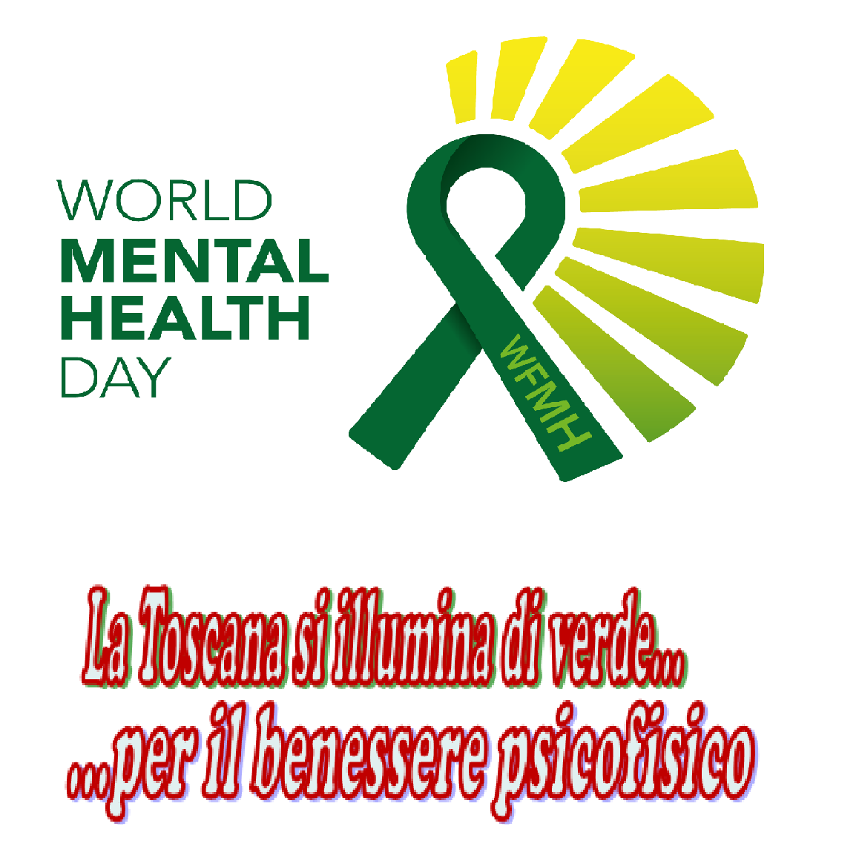
Il titolo della Giornata Mondiale della Salute Mentale di questo anno è “Salute Mentale in un mondo ineguale”: il mondo sta diventando sempre più polarizzato, tra chi è sempre più abbiente e il numero di persone che vive in povertà in continuo aumento. Le disuguaglianze riscontrate nel 2020 sono relative all’etnia, all’orientamento sessuale, all’identità di genere, all’assenza di diritti umani in molti stati, ma anche al soffrire di disturbi mentali. Queste persone e i loro cari sono di frequente vittime di isolamento e pregiudizi, che impattano sulla vita di tutti i giorni in particolare sulle prospettive lavorative e sul benessere psicologico. La mancanza di investimenti adeguati nella salute mentale rispetto al budget complessivo utilizzato per la sanità contribuisce ad avere anche disparità di trattamento tra chi soffre di disturbi mentali e chi di altre patologie. Molte persone con disagio mentale non ricevono il trattamento che meritano e sperimentano stigma e discriminazione. La pandemia del COVID 19 ha ulteriormente aumentato le diseguaglianze e nessuna nazione, seppur ricca, era preparata a tutto questo. Gli effetti sulla salute mentale sono stati devastanti sia per il dolore dovuto alla perdita di familiari, sia per gli impatti economici a causa della perdita di lavoro e anche per il distanziamento fisico che ha portato purtroppo troppo spesso all'isolamento sociale. (cit.https://wfmh.global).
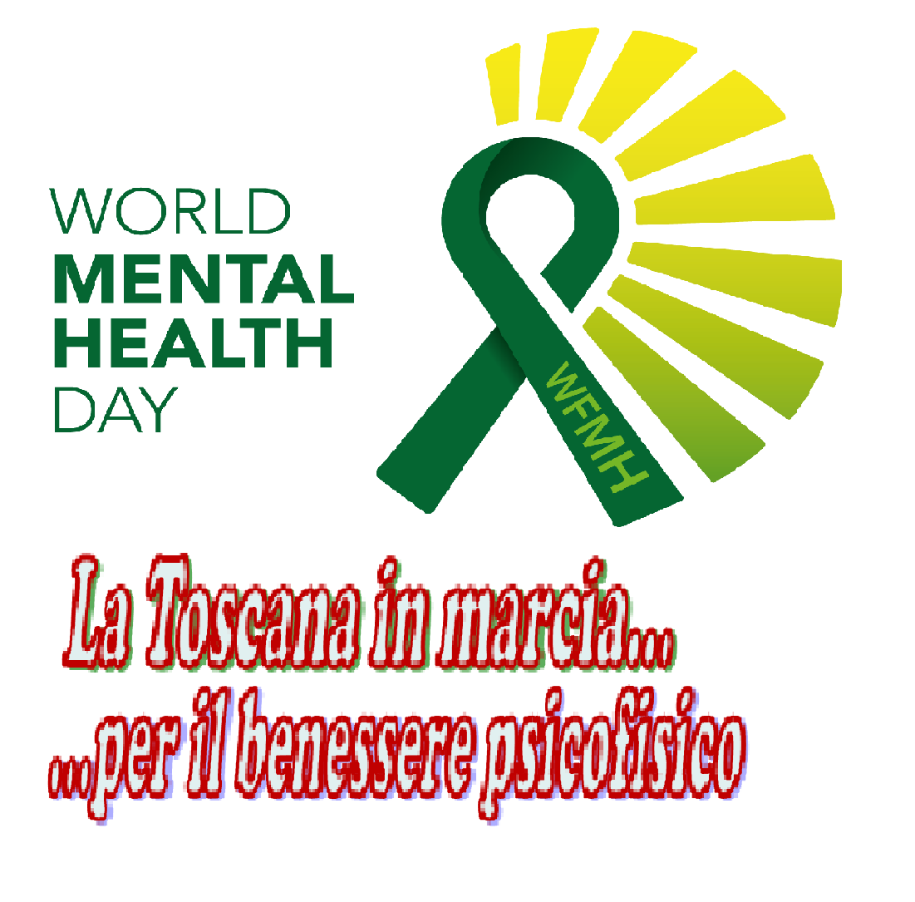 | Nel 2018 e 2019 il Coordinamento ha organizzato per questa giornata una serie di marce non competitive sulle mura di Lucca, a Montecatini, a Pisa e a Livorno dal titolo “La Toscana in marcia … per il benessere psicofisico”. Alle marce di Lucca hanno partecipato più di mille persone.  Nel 2020 a causa della pandemia non abbiamo potuto organizzare eventi di questo tipo, ma nel 2021 siamo ripartiti anche con le marce e la principale sarà a Lucca con partenza dal Caffè delle Mura e arrivo al Cortile degli Svizzeri di Palazzo Ducale.
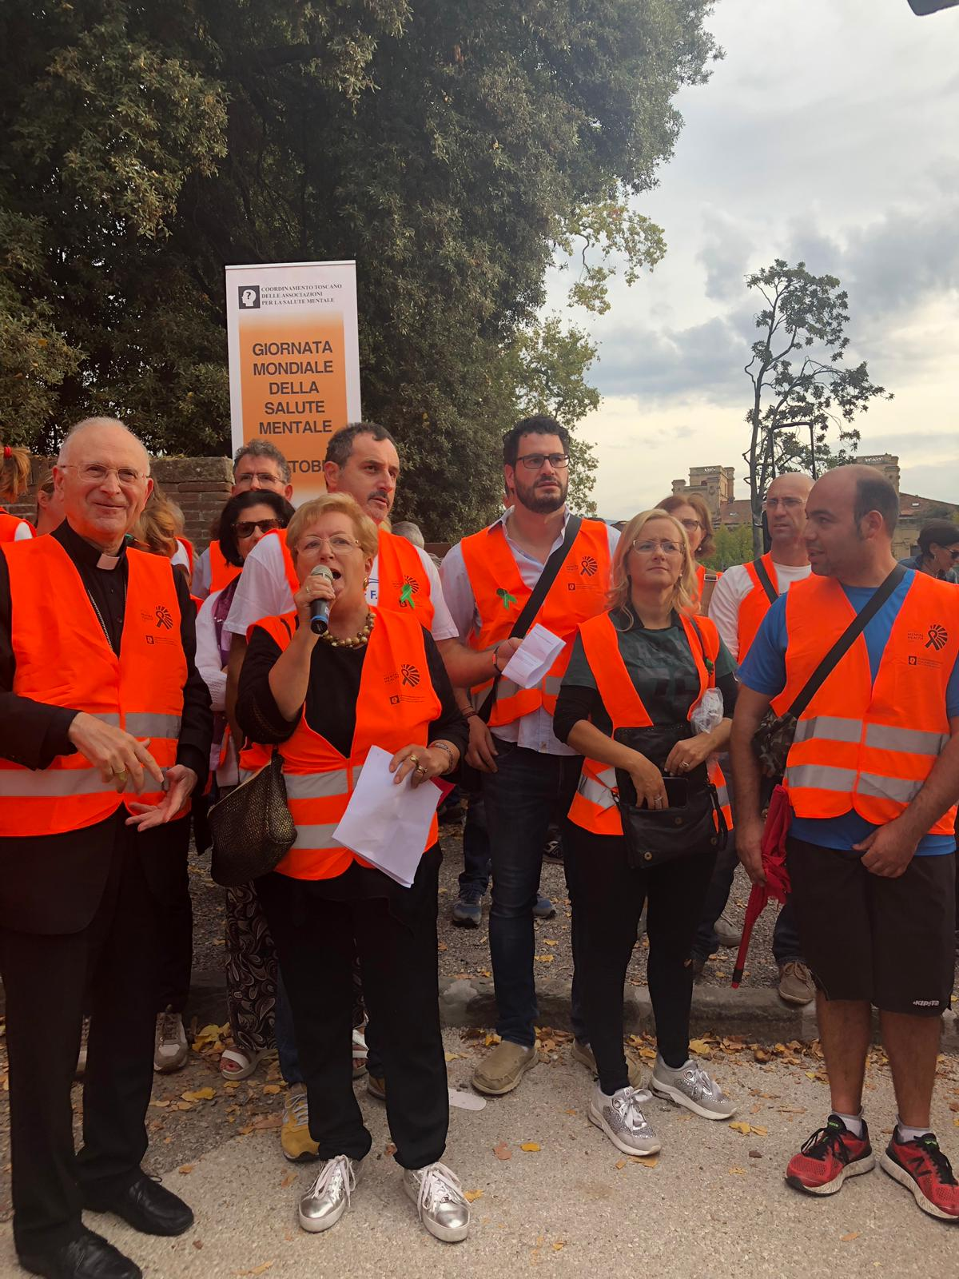 |  | 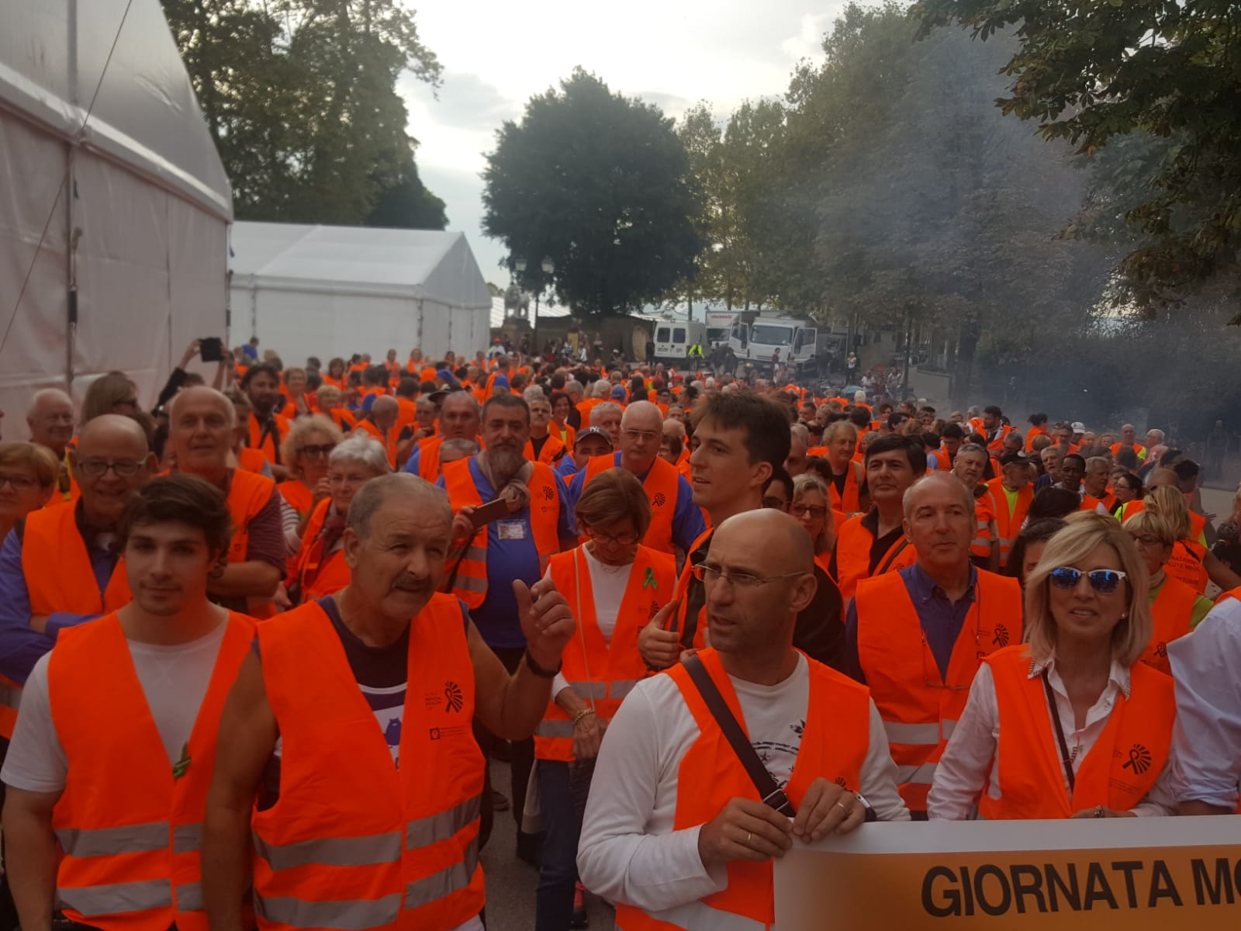
Il Coordinamento Toscano delle Associazioni per la Salute Mentale ha lo scopo principale di tutelare i diritti delle persone con disturbi mentali e delle loro famiglie, facendosi portavoce dei loro bisogni con le istituzioni pubbliche e private, in particolare con la Regione Toscana, con la quale ha da sempre costanti contatti in un rapporto di stima reciproca e ne condivide pienamente le leggi per la Salute Mentale che vorremmo vedere applicate su tutto il territorio toscano. Il Coordinamento Toscano è inoltre impegnato nella promozione umana e nell’integrazione sociale e lavorativa delle persone con disturbi mentali e organizza iniziative per informare e orientare positivamente l’opinione pubblica su queste tematiche.

Il Coordinamento fa parte della Federazione Mondiale della Salute Mentale che dal 1992 promuove la Giornata Mondiale della Salute Mentale.

Cordiali saluti

La Presidente
Gemma Del Carlo
Cavaliere al Merito della Repubblica Italiana
Presidente Coordinamento Toscano delle Associazioni per la Salute Mentale
Presidente F.A.S.M. Lucca
Chiara Piletti
Responsabile organizzazione eventi
Coordinamento Toscano delle Associazioni per la Salute Mentale
Cell. 3479364077

